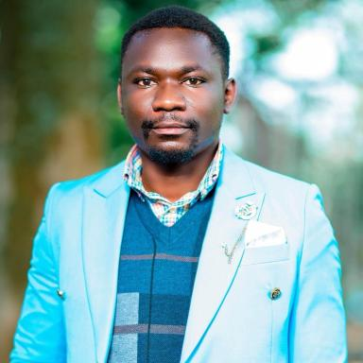 Amos RHUHUNEMUNGU KAHASHA Assistant de recherche et d'enseignement à l'École de Criminologie de l'Université Officielle de Bukavu et candidat pour l'inscription à l'École doctorale à l'Université Officielle de Bukavu.Chercheur au Centre de recherche Ngazi Africa (CERNAF) et Ambassadeur de la paix (UNICEF-RDC).Je suis également Volontaire de Nations-Unies

Identifiants chercheurs

- IdHAL : amos-rhuhunemungu-kahasha
- ORCID : 0009-0004-3952-6795

Présentation

Amos Rhuhunemungu Kahasha, est un chercheur congolais spécialisé en Criminologie et en Sciences sociales. Natif du Sud-Kivu à L'Est de la RDC, il est détenteur d'un diplôme de Licence en Criminologie à la Faculté de Sciences Sociales, Politiques et Administratives (2023) de l'Université Officielle de Bukavu et d'un ***diplôme de Master (MSc) ***en Criminologie (2025) dans la Spécialité de Sécurité Intérieure à l'École de Criminologie de l'Université Officielle de Bukavu. Il est assistant de recherche et d'enseignement à l'École de Criminologie de l'Université Officielle de Bukavu. Ses intérêts de recherche couvrent notamment l'étude des phénomènes urbains criminalisés (criminalité urbaine), la cartographie de la criminalité (Géocriminologie ou crime mapping), la sécurité humaine et Intérieure, les études sur l'Armement et le processus de Désarmement des groupes armés et des civils, la gouvernance sécuritaire, la prévention et la gestion des conflits et les Enquêtes victimaires et de victimation, etc. Ses réflexions scientifiques reflètent une certaine rigueur et une maîtrise averée des outils épistémologiques et emblèmes de la recherche scientifique pour une quête effrénée de savoir utile pour son pays la RDC et la région des grands lacs.

Publications

